Dubai xây dựng công trình thế kỷ sau trận lũ lịch sử

(Dân trí) - Vài tháng trước, thành phố Dubai (Các Tiểu vương quốc Ả Rập Thống nhất) đã chìm trong biển nước. Đây là một điều kỳ lạ và cực kỳ hiếm gặp ở vùng sa mạc này.

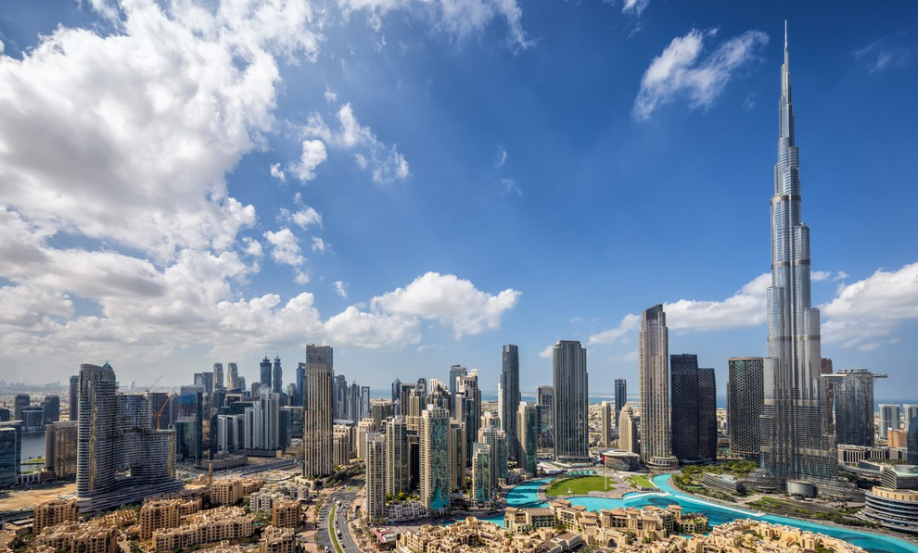

Thành phố Dubai đang đẩy mạnh nhiều dự án lớn để đối phó với biến đổi khí hậu (Ảnh minh họa: Science Post).

Sau trận lũ lịch sử vào tháng 4, chính quyền thành phố Dubai đã công bố một kế hoạch lớn - xây dựng hệ thống thoát nước khổng lồ ngay trên sa mạc.

Công suất 20 triệu m3/ngày

Ngày 16/4, thành phố Dubai (Các Tiểu vương quốc Ả Rập Thống nhất - UAE) đã tê liệt hoàn toàn vì lũ lụt do mưa xối xả. Lượng mưa ghi nhận tại đây đã vượt quá 250mm chỉ trong một ngày, lớn gấp đôi lượng mưa thông thường hàng năm của thành phố.

Lũ lụt đã khiến nhiều cơ sở hạ tầng như trung tâm mua sắm, bệnh viện chìm trong biển nước, giao thông tê liệt, trường học đóng cửa và hoạt động tại sân bay quốc tế của thành phố phải tạm dừng.

Nguyên nhân gây ra trận lụt lịch sử của Dubai xuất phát từ những cơn bão - vốn rất hiếm gặp ở vùng sa mạc này.

Trước những diễn biến thất thường của thời tiết, thành phố đã bắt đầu hành động để ngăn chặn những sự kiện tương tự có thể xảy ra trong tương lai bằng việc xây dựng hệ thống thoát nước khổng lồ.

Về lý thuyết, hệ thống thoát nước này có khả năng hấp thụ hơn 20 triệu mét khối nước mỗi ngày.

Dự án sẽ hoàn thành vào năm 2033

Theo tiết lộ của dự án, hệ thống thoát nước sẽ phục vụ thành phố trong một trăm năm, làm tăng 700% khả năng thoát nước mưa của UAE. Đồng thời, nó giúp Dubai có thể đối mặt với các thách thức khí hậu trong tương lai.

Dự án này là mong muốn của chính phủ trong việc bảo tồn cơ sở hạ tầng và tài sản đô thị của thành phố, cũng như cải thiện vấn đề an ninh, an toàn của người dân.

Hiện thông tin chi tiết về dự án hệ thống thoát nước hoành tráng này vẫn chưa được tiết lộ rõ ràng. Tuy nhiên, việc xây dựng nó sẽ được thành phố bắt đầu thực hiện trong thời gian tới đây và sẽ hoàn thành vào năm 2033.

Trước đó, trận mưa lũ lịch sử tại Dubai đã làm dấy lên suy đoán rằng nguyên nhân dẫn đến điều này do việc gieo hạt để tạo mưa mà thành phố Dubai thực hiện.

Đây là một kỹ thuật được sử dụng để điều chỉnh chế độ mưa bằng cách thúc đẩy sự hình thành mây và lượng mưa. Phương pháp này liên quan đến việc phân tán các hóa chất như bạc iodua vào khí quyển.

Chúng hoạt động như các hạt nhân ngưng tụ hơi ẩm xung quanh trong bầu khí quyển, do đó thúc đẩy sự hình thành các đám mây và lượng mưa. Tuy nhiên, theo các nhà khoa học, nguyên nhân dẫn đến những cơn bão đổ bộ vào Dubai vừa qua xuất phát từ sự biến đổi lớn của lượng mưa.

Đối mặt với những thách thức ngày càng tăng của biến đổi khí hậu, chính quyền UAE đang hành động mạnh mẽ để giảm thiểu vấn đề này. Tháng 5 vừa qua, họ đã tiết lộ dự án rừng ngập mặn nhân tạo bằng việc biến đổi một đoạn bờ biển dài 70km ở thành phố Dubai thành một hệ sinh thái.

Theo những người chịu trách nhiệm thực hiện dự án, sau khi hoàn thành, khu rừng sẽ hấp thụ trên 1,2 triệu tấn CO2 (loại khí là nguyên nhân chính gây nên sự nóng lên toàn cầu) mỗi năm, tương đương với lượng khí thải của 260.000 ô tô chạy xăng.